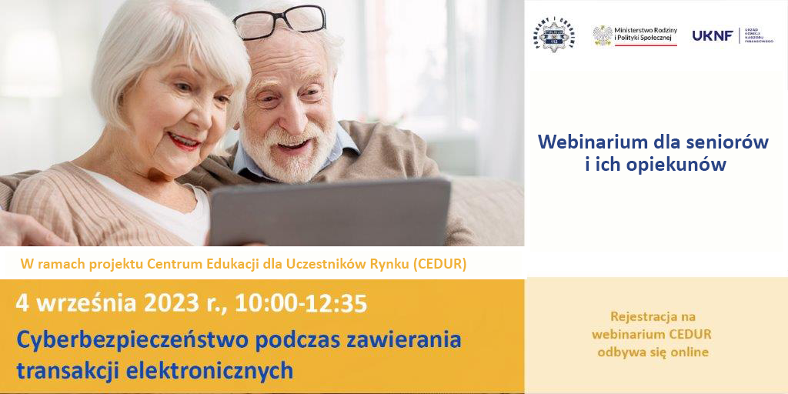
Urząd Komisji Nadzoru Finansowego zaprasza seniorów i ich opiekunów na webinarium (seminarium online) „Cyberbezpieczeństwo podczas zawierania transakcji elektronicznych
z podmiotami rynku finansowego, ochrona konsumentów na rynku finansowym,
w szczególności przed działalnością cyberprzestępców, uwzględniając takie metody oszustw, jak vishing i spoofing” organizowane w ramach projektu Centrum Edukacji dla Uczestników Rynku – CEDUR, we współpracy z Komendą Główną Policji oraz Ministerstwem Rodziny
i Polityki Społecznej.
Webinarium odbędzie się 4 września 2023 r. (10:00-12:35).
Rejestracja na webinarium CEDUR odbywa się online, tj. poprzez elektroniczny formularz zgłoszeniowy - link do strony z odnośnikiem do formularza: https://www.knf.gov.pl/dla_rynku/edukacja_cedur/seminaria?articleId=83092&p_id=18
Formularz zgłoszeniowy będzie dostępny do dnia, w którym odbędzie się webinarium.
W przypadku zgłoszeń, które wpłyną po 1 września 2023 r., potwierdzenia uczestnictwa będą przesyłane na bieżąco.
Celem webinarium jest zwiększenie świadomości w zakresie aktualnych zagrożeń spowodowanych działalnością cyberprzestępców.
W celu uczestnictwa w spotkaniu niezbędne jest stabilne łącze internetowe. W spotkaniu uczestniczyć można poprzez przeglądarkę internetową lub aplikację.
Potwierdzenia uczestnictwa zostaną przesłane najpóźniej 1 września 2023 r., a szczegółowe informacje techniczne zostaną przesłane po potwierdzeniu uczestnictwa oraz wysłaniu wiadomości z zaproszeniem na spotkanie.
Udział w webinarium jest bezpłatny.

